**УЗ «Могилевский областной центр гигиены, эпидемиологии**

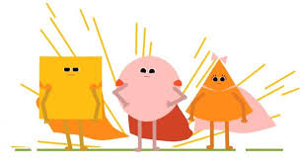**и общественного здоровья»**

**Пока моешь руки,**

**СЧИТАЙ ДО 20**

**Мой руки с мылом после прогулки и перед едой**

ТВОЯ СУПЕРГЕРОЙСКАЯ

ЗАЩИТА ПРОТИВ

КОРОНАВИРУСА!

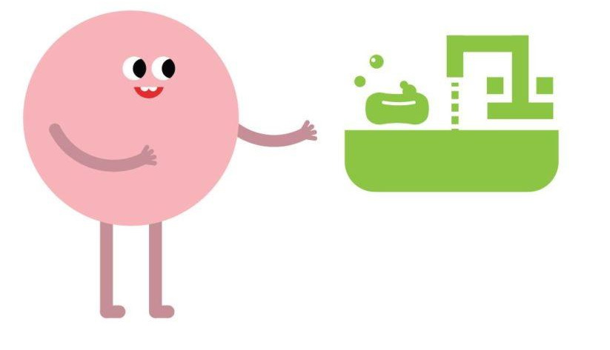

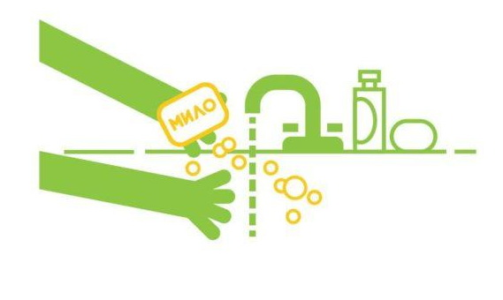

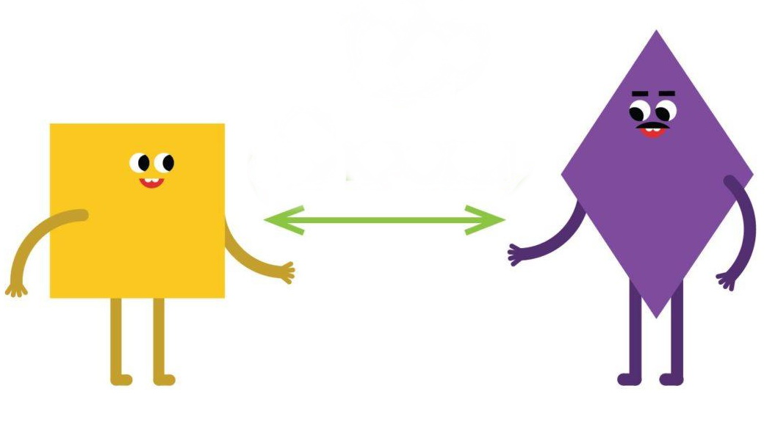

**Тираж 300 экз. Могилев 2020г.**

**Веди здоровый образ жизни!**

**Не трогай лицо не мытыми руками**



**Держи дистанцию, не подходи ближе, чем на 1,5 МЕТРА**

